ACO ShowerDrain Public Rost

ACO Haustechnik

Eigenschaften

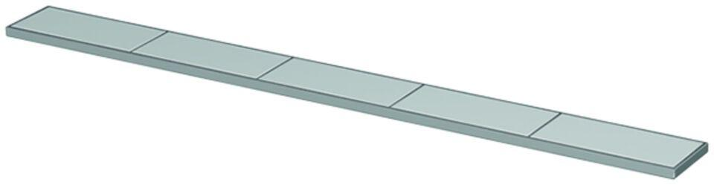

Breite (mm)

77,00 - 105,00

Länge (mm)

1.494,00 - 2.994,00

Gewicht (kg)

1,50 - 4,90